Министерство образования и науки Республики Башкортостан

Государственное бюджетное профессиональное образовательное учреждение

Уфимский колледж статистики, информатики и вычислительной техники

|  |  |
| --- | --- |
|  | УТВЕРЖДАЮ  Заместитель директора  по учебной работе  З.З. Курмашева  « » 2022 г. |

РАЗРАБОТКА АВТОМАТИЗИРОВАННОЙ ИНФОРМАЦИОННОЙ СИСТЕМЫ КУПЛИ-ПРОДАЖИ НЕДВИЖИМОСТИ

Пояснительная записка к курсовому проекту

МДК 05.02 Разработка кода информационных систем

|  |  |
| --- | --- |
|  | Руководитель проекта  Е.К.Дмитриева  «___» _______________ 2022 г. |
|  | Студент гр. 19ВЕБ-2  В.В. Егоров  «___» _______________ 2022 г. |

2022

Министерство образования и науки Республики Башкортостан

Государственное бюджетное профессиональное образовательное учреждение

Уфимский колледж статистики, информатики и вычислительной техники

|  |  |
| --- | --- |
|  | УТВЕРЖДАЮ  Заместитель директора  по учебной работе  З.З. Курмашева  « » 2022 г. |

ЗАДАНИЕ

на курсовой проект студенту дневного отделения, группы 19ВЕБ-2, специальности 09.02.07 Информационные системы и программирование.

Фамилия, имя, отчество: Егоров Виталий Викторович

Тема курсового проекта: «Разработка автоматизированной информационной системы купли-продажи недвижимости»

Текст задания:

При выполнении курсового проекта должны быть решены следующие задачи:

а) изучена и разобрана учебная литература и нормативные документы по теме исследования;

б) проанализированы информационные источники, касающиеся данной темы;

в) спроектировать базу данных;

г) разработана автоматизированная информационная система учёта продаж компьютерной техники;

д) проведены тестирования.

В результате выполнения курсового проекта должны быть представлены:

е) пояснительная записка, состоящая из следующих разделов:

Введение

1 Проектирование информационной системы

2 Экспериментальный раздел

Заключение

Приложения

Список источников

б) электронный носитель, содержащий разработанный программный продукт;

в) презентация курсового проекта в электронном виде.

Задание к выполнению получил « » 2022 г.

Студент Егоров Виталий Викторович Срок окончания « » 2022 г.

Руководитель курсового проекта ______________________ Е.К.Дмитриева.

Задание рассмотрено на заседании цикловой комиссии информатики и программирования

« » 2022 г. Протокол №___

Председатель цикловой комиссии информатики_________ О.В. Фатхулова.

­

АННОТАЦИЯ

Пояснительная записка к курсовому проекту содержит постановку и программу решения задачи «Разработка автоматизированной информационной системы купли-продажи недвижимости».

Веб-приложение «agentstvo.net» разработано с помощью веб-технологий PHP, HTML, CSS, JavaScript в среде программирования Visual Studio Code с использованием сервера баз данных MySQL, предназначена для работы в браузерах любой операционной системы.

СОДЕРЖАНИЕ

|  |  |
| --- | --- |
|  | лист |
| Введение | 4 |
| 1 Проектирование информационной системы | 6 |
| 1.1 Описание предметной области | 6 |
| 1.2 Функциональная модель предметной области | 7 |
| 1.3 Диаграмма прецедентов | 8 |
| 1.4 Описание входной информации | 9 |
| 1.5 Описание выходной информации | 9 |
| 1.6 Концептуальное моделирование | 9 |
| 1.7 Логическое моделирование | 10 |
| 1.8 Описание структуры базы данных | 10 |
| 1.9 Контрольный пример | 12 |
| 1.10 Общие требования к программному продукту | 15 |
| 2 Экспериментальный раздел | 16 |
| 2.1 Описание программы | 16 |
| 2.2 Руководство пользователя | 21 |
| 2.3 Протокол тестирования программного продукта | 21 |
| Заключение | 23 |
| Список использованных источников | 24 |

ВВЕДЕНИЕ

В настоящее время процесс автоматизации затронули не только производственную, техническую и технологическую сферы деятельности человечества, но и информационное пространство; в частности, издательства, библиотеки, музеи, информационные центры. Уже сложно представить жизнь общества без таких понятий как интернет, средства телекоммуникации и т.д. Автоматизация больше всего затронула информационную сферу, так как именно информация нуждалась и нуждается в быстром поиске, отборе и хранении, а также в обеспечении доступа к ней. Основное преимущество автоматизации - это сокращение избыточности хранимых данных, а следовательно, экономия объема используемой памяти, уменьшение затрат на многократные операции обновления избыточных копий и устранение возможности возникновения противоречий из-за хранения в разных местах сведений об одном и том же объекте, увеличение степени достоверности информации и увеличение скорости обработки информации; излишнее количество внутренних промежуточных документов, различных журналов, папок, заявок и т.д., повторное внесение одной и той же информации в различные промежуточные документы. Также значительно сокращает время автоматический поиск информации, который производится из специальных экранных форм, в которых указываются параметры поиска объекта. Трудно представить какую-либо область купли-продажи жилья без участия в ней агентов по недвижимости, то есть риэлторов. Несмотря на кризисные явления в экономике страны, деятельность по организации сделок купли-продажи недвижимости остается достаточно привлекательным бизнесом. Целью курсового проектирования является упрощение работы пользователей с помощью разработки автоматизированной информационной системы купли-продажи агентства недвижимости. Задачи курсовой работы заключаются в том, чтобы проанализировать предметную область, а также спроектировать базу данных, с последующей разработкой веб-страницы.

## 1. Проектирование информационной системы

## 1.1 Описание предметной области

Пусть требуется разработать автоматизированную систему для формирования заказа. Данная база данных должна обеспечить удобный просмотр/добавление информации о клиентах и недвижимости.

Каждый товар характеризуется следующими параметрами:

* уникальный номер;
* описание товара;
* цена товара;
* название товара;
* информация о товаре.

На основе заказа формируется договор купли-продажи, который имеет следующие параметры:

* номер заказа;
* ФИО заказчика;
* дата заказа;
* информация о квартире.

Зарегистрированный пользователь имеет возможность:

* добавлять товары;
* удалять товары;
* изменять товары;
* просматривать свои добавленные товары.

С данной информационной системой будут работать следующие пользователи:

1. пользователь;
2. администратор.

Пользователь имеет возможность решать следующие задачи:

1. просматривать информацию о товарах;
2. оформлять покупку товара;
3. добавлять в корзину;
4. удалять из корзины.

Администратор имеет возможность решать следующие задачи:

1. просматривать информацию о товарах;
2. изменять информацию о товарах;
3. добавлять информацию о товарах;
4. просматривать информацию о пользователях.

## 1.2 Функциональная модель предметной области

Функциональная модель предметной области представлена на рисунках 1.2.1 и 1.2.2.

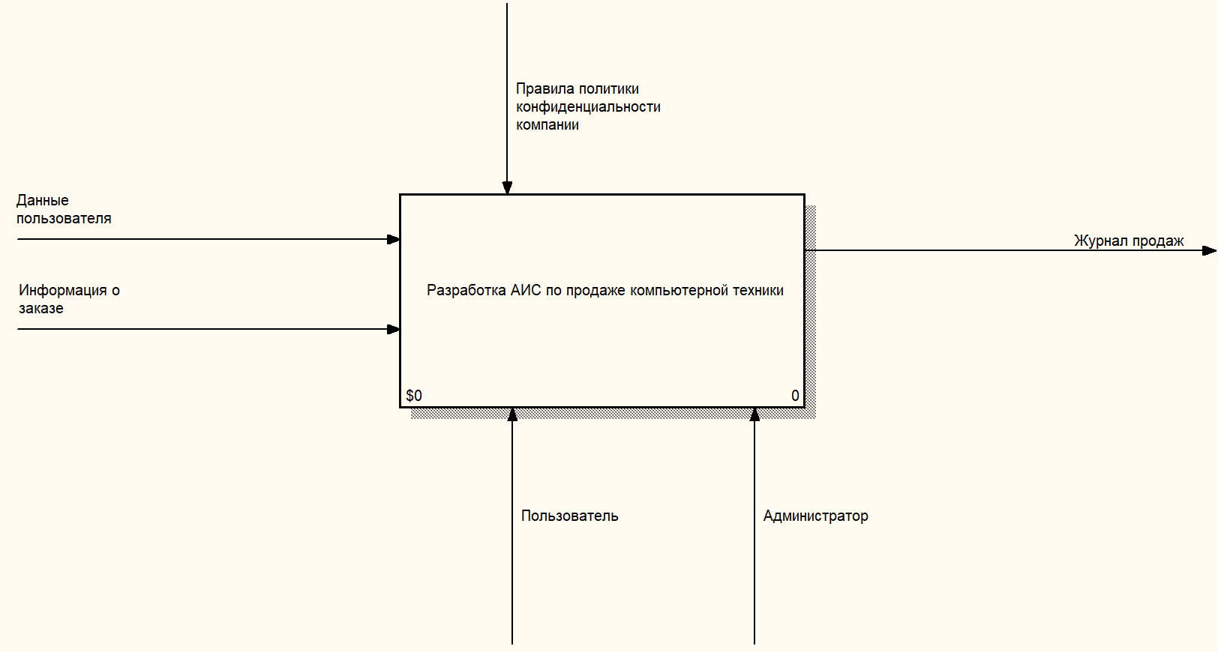

Рисунок 1.2.1 – Контекстная диаграмма

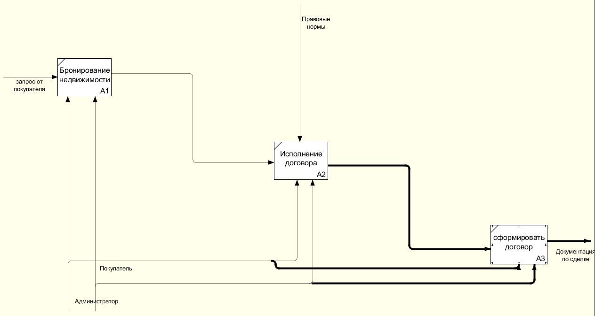

Рисунок 1.2.2 – Диаграмма декомпозиции

1.3 Диаграмма прецедентов

Диаграмма прецедентов предметной области представлена на рисунке 1.3.1.

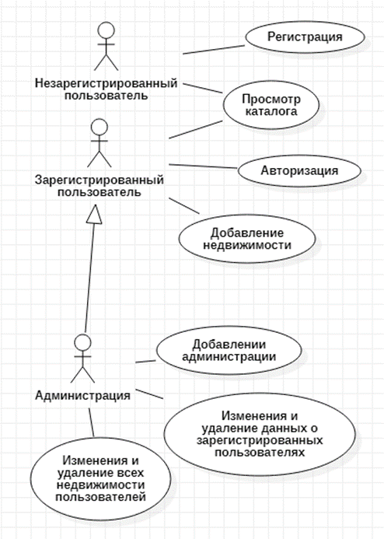

Рисунок 1.3.1 - Диаграмма прецедентов

## 1.4 Описание входной информации

Входной информацией для системы будут являться:

* информация о пользователе;
* информация о товаре.

Информация о пользователе поступает в момент его регистрации или изменении им своего профиля и содержит следующие параметры:

* ФИО пользователя;
* электронная почта;
* номер телефона;
* логин;
* пароль;
* паспортные данные.

Информация о товаре поступает в момент покупки товара или его изменения администратором и содержит следующие параметры:

* описание товара;
* цена товара;
* название товара;
* информация о товаре.

1.6 Описание выходной информации

Выходными документами будут являться:

* договор купли-продажи.

Выходные документы представлены в таблице 1.5.1.

Таблица 1.5.1 – Описание выходных документов

|  |  |  |  |  |  |  |
| --- | --- | --- | --- | --- | --- | --- |
| Наименование документа (шифр) | Периодичность выдачи документа | Кол-во экз. | Куда передаются | Поля сортировки | Поля группировки | Итоги |
| Догоров купли-продажи | Один раз | 1 | Клиент | По товарам | - | Итоговая сумма |

* 1. Логическое моделирование

Схема реляционной базы данных представлена на рисунке 1.7.1.

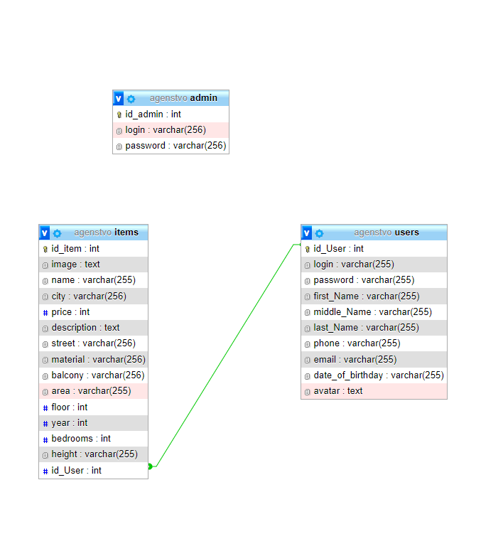

Рисунок 1.7.1 – ERD диаграмма

* 1. Описание структуры базы данных

Описание структуры базы данных представлено в таблицах 1.8.1 – 1.8.5.

Таблица 1.8.1 - Items (Товары)

|  |  |  |  |  |
| --- | --- | --- | --- | --- |
| Имя поля | Описание поля | Тип данных | Размер поля | Тип ключа  (РК-первичный, FK- внешний) |
| Номер | Код товара | INTEGER | 4 | PK |
| Изображение | Изображение товара | VARCHAR | 50 |  |
| Имя | Наименование товара | VARCHAR | 100 |  |
| Город | Город товара | VARCHAR | 50 |  |
| Цена | Цена товара | INTEGER | 4 |  |
| Описание | Описание товара | TEXT | 200 |  |
| Улица | Улица товара | VARCHAR | 100 |  |
| Материал | Материал товара | VARCHAR | 50 |  |
| Балкон | Существует ли балкон | VARCHAR | 10 |  |
| Площадь | Общая площадь товара | VARCHAR | 25 |  |
| Этаж | Этаж товара | INTEGER | 4 |  |
| Всего этажей | Количество этажей товара | INTEGER | 4 |  |
| Год | Год постройки товара | INTEGER | 4 |  |
| Комнат | Количество комнат товара | INTEGER | 4 |  |
| Высота потолков | Высота потолков товара | VARCHAR | 25 |  |
| Номер пользователя | Номер пользователя, который добавил товар | INTEGER | 4 |  |

Таблица 1.8.2 – Users (Пользователи)

|  |  |  |  |  |
| --- | --- | --- | --- | --- |
| Имя поля | Описание поля | Тип данных | Размер поля | Тип ключа  (РК-первичный, FK- внешний) |
| Номер пользователя | Код пользователя | INTEGER | 4 | PK |
| Логин | Логин пользователя | VARCHAR | 50 |  |
| Пароль | Пароль пользователя | VARCHAR | 50 |  |
| Имя | Имя пользователя | VARCHAR | 50 |  |
| Отчество | Отчество пользователя | VARCHAR | 50 |  |
| Фамилия | Фамилия пользователя | VARCHAR | 50 |  |
| Телефон | Телефон пользователя | VARCHAR | 50 |  |
| Электронная почта | Электронная почта пользователя | VARCHAR | 50 |  |
| Дата рождения | Дата рождения пользователя | VARCHAR | 50 |  |
| Место жительства | Место жительство пользователя по паспорту | VARCHAR | 50 |  |
| Паспортные данные | Серия и номер пользователя | VARCHAR | 50 |  |
| Место выдачи паспорта | Место выдачи паспорта | VARCHAR | 50 |  |
| Дата выдачи паспорта | Дата выдачи паспорта | VARCHAR | 50 |  |
| Код подразделения паспорта | Код подразделения паспорта | VARCHAR | 50 |  |
| Адрес жительства | Адрес жительства пользователя по паспорту | VARCHAR | 50 |  |
| Картинка | Картинка пользователя | TEXT | 100 |  |

Таблица 1.8.3 – Admin (Администратор)

|  |  |  |  |  |
| --- | --- | --- | --- | --- |
| Имя поля | Описание поля | Тип данных | Размер поля | Тип ключа  (РК-первичный, FK- внешний) |
| Номер | Код администратора | INTEGER | 4 | PK |
| Логин | Логин администратора | VARCHAR | 50 |  |
| Пароль | Пароль администратора | VARCHAR | 50 |  |

* 1. Контрольный пример

Пример входной информации для контрольного примера представлена в таблицах 1.9.1 – 1.9.4.

Таблица 1.9.1 – Basket (Корзина)

|  |  |
| --- | --- |
| Идентификатор товара | Цена товара |
| 3 | 200 |
| 2 | 55 |
| 5 | 1400 |
| 1 | 438 |

|  |  |  |  |
| --- | --- | --- | --- |
| Заголовок отзывов | Фотография | Описание отзывов | Идентификатор отзыва |
| Damir Akhynov | /image/reviews/keyboard.jpg | Lorem ipsum dolor sit amet | 2 |
| Nazarov Fanzil | /image/reviews/headphones.jpg | Lorem ipsum dolor sit amet, | 1 |
| Rinat Ilyasov | /image/reviews/mouse2.jpg | Lorem ipsum dolor sit amet, | 3 |

Таблица 1.9.2 – Reviews (Отзывы)

Таблица 1.9.3 – Products (Товары)

|  |  |  |  |
| --- | --- | --- | --- |
| Заголовок товаров | Цена товара | Описание товара | Бренд товара |
| Keyboard | 200 | Lorem ipsum dolor | razer |
| Motherboard | 1400 | Lorem ipsum dolor | logitech |
| Case | 2230 | Horoshiy case | asus |

Таблица 1.9.4 – Registration (Пользователи)

|  |  |  |  |
| --- | --- | --- | --- |
| Имя | Логин | Пароль | Баланс |
| admin | admin | ad123 | 39 |

* 1. Общие требования к программному продукту

Данный программный продукт разработан для интернет-магазина «IDK.com», основными задачами являются: автоматизация процесса учёта продажи компьютерных товаров, систематизация входной и выходной информации, усовершенствование и упрощение регистрации новых покупателей.

Программный продукт позволяет:

* администратору входить в учётную запись, переходить в панель администратора, редактировать информацию о существующих товарах, формировать отчёт о купленных товарах, пользоваться всем функционалом информационной системы;
* пользователям регистрироваться в системе, просматривать информацию;
* пользователям авторизоваться в системе, заходить в личный кабинет, редактировать личную информацию, просматривать информацию о купленных товарах, просматривать всю общедоступную информацию, оформлять покупку товара.

Требуются следующие программные обеспечения для работы программы:

1. MySQL;
2. среда разработки от VS Code

Для корректной работы программы необходим один ПК следующей минимальной конфигурации:

* операционную систему: Windows, OSX (например, Windows 8, Windows 10);
* процессор Intel Pentium и выше (или его аналоги);
* оперативную память объемом 4Гб и выше;
* блок питания;
* жесткий диск (объемом от 120 Гб);
* монитор;
* компьютерная мышь;

1. Экспериментальный раздел

2.1 Описание программы

Веб-приложение «IDK.com» разработано с помощью веб-технологий PHP, HTML, CSS, JavaScript в среде программирования Visual Studio Code с использованием сервера баз данных MySQL. Программа имеет логическую и физическую структуры, представленные на рисунке 2.1.1 и на рисунке 2.1.2

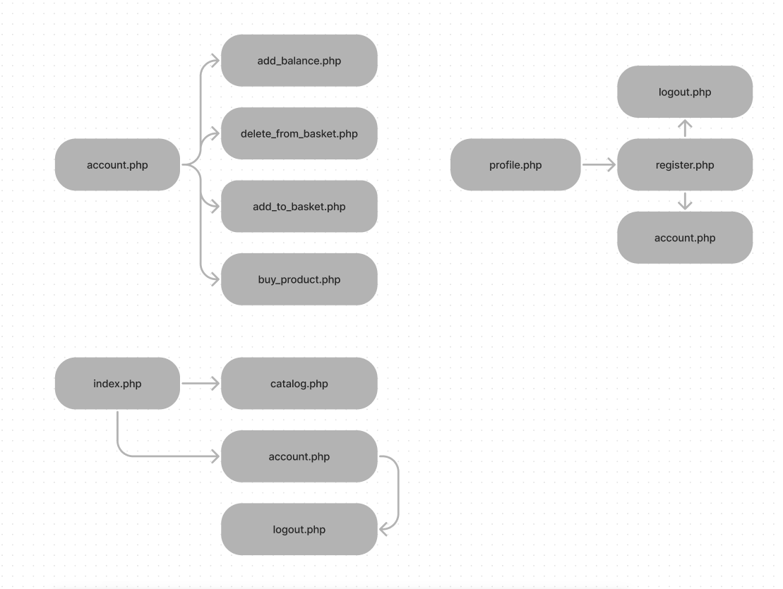

Рисунок 2.1.1 – Логическая схема

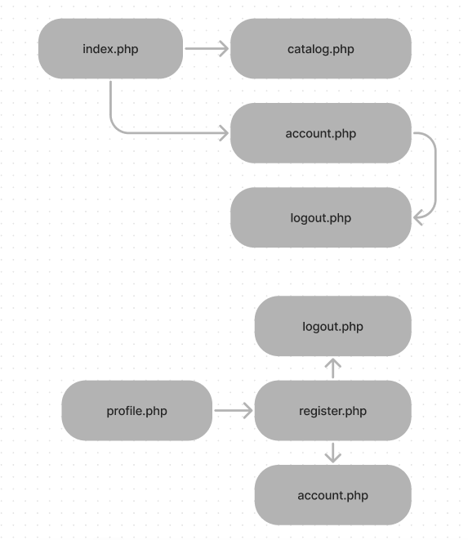

Рисунок 2.1.2 – Физическая схема

Описание файлов, показанных на рисунке 2.1.1, представлено в таблице 2.1.1.

Таблица 2.1.1 – Описание файлов

|  |  |
| --- | --- |
| Название файла | Назначение |
| connect.php | Страница с подключением к базе данных |
| signup.php | Страница для регистрации пользователя |
| auth.php | Страница авторизации пользователя |
| logout.php | Страница для выхода из личного аккаунта |
| add_to_basket.php | Страница, предназначенная для добавления товара в корзину |
| delete_from_basket.php | Страница, предназначенная для удаления товара из корзину |
| index.php | Главная страница сайта |
| news.php | Страница, которая содержит актуальные новости компании |
| catalog.php | Страница, предназначенная для каталога товаров компании |
| profile.php | Страница, которая предназначена для авторизации |
| register.php | Страница регистрации пользователей |
| account.php | Страница, которая содержит профиль пользователя |
| edit_product.php | Файл предназначен для админа, для редактирования товаров |
| create_product.php | Файл предназначен для админа, для создания продуктов |
| delete_from_fdb.php | Файл предназначен для админа, для удаления товаров из бд |

* 1. Руководство пользователя

Руководство пользователя относится к эксплуатационной документации. Основная цель руководства пользователя заключается в обеспечении пользователя необходимой информацией для самостоятельной работы с программой или автоматизированной системой.

Данная программа предназначена для учёта продаж компьютерных товаров, изменения информации о товарах и формировании журнала продаж.

Для работы с программой пользователь должен обладать практическими знаниями в области операционной системы Windows.

Подготовка системы к работе:

Для начала работы пользователя с системой нужно перейти по ссылке «IDK.com».

Главная страница. При переходе по ссылке пользователь оказывается на главной странице, на которой содержится информация о названии компании, о отзывах, блок с популярными товарами компании и блок с описанием компании. Реализован доступ к меню быстрой навигации. На рисунках 2.2.1 – 2.2.5 представлены все блоки главной страницы.

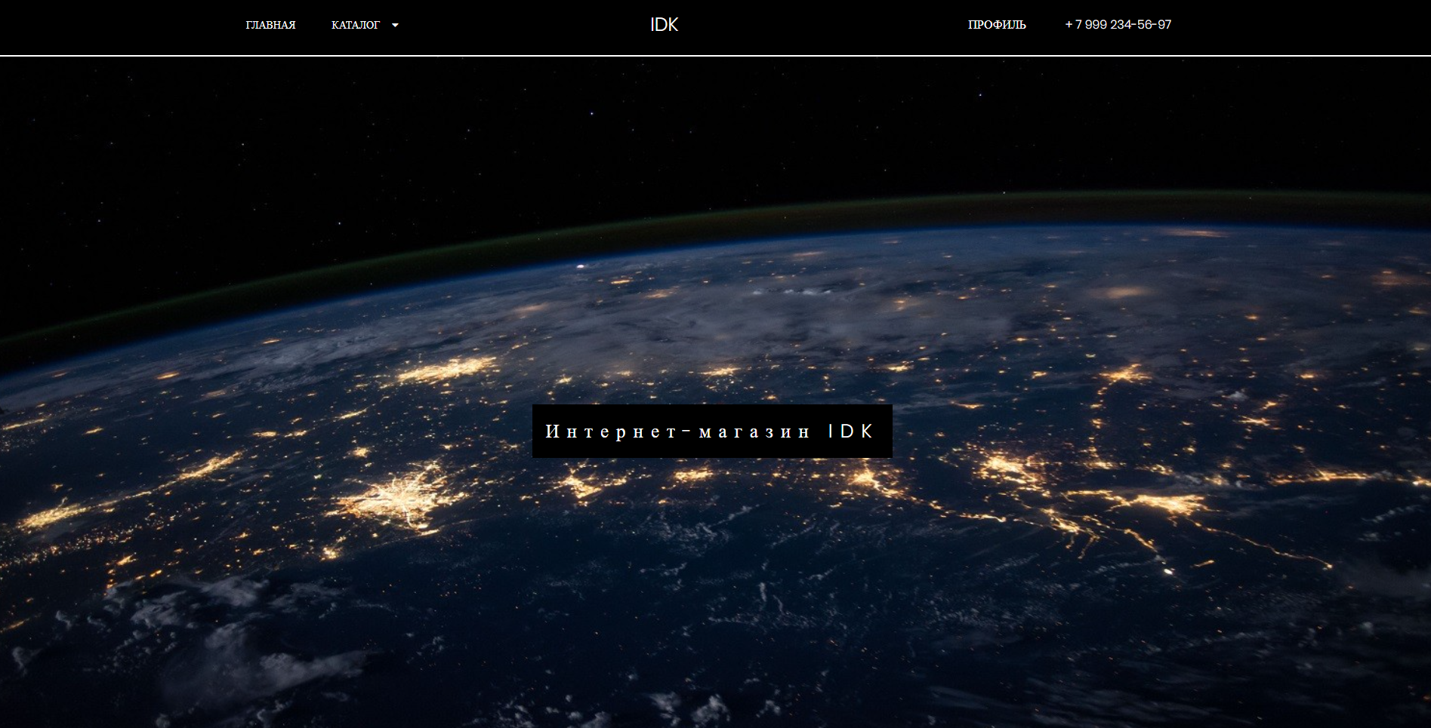

Рисунок 2.2.1 – Первый экран главной страницы

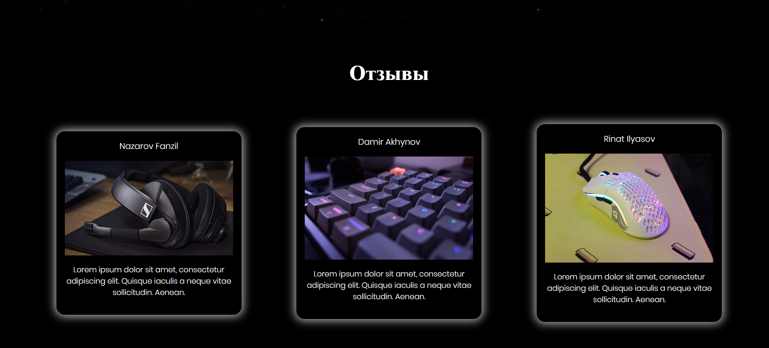

Рисунок 2.2.2 – Блок с отзывами

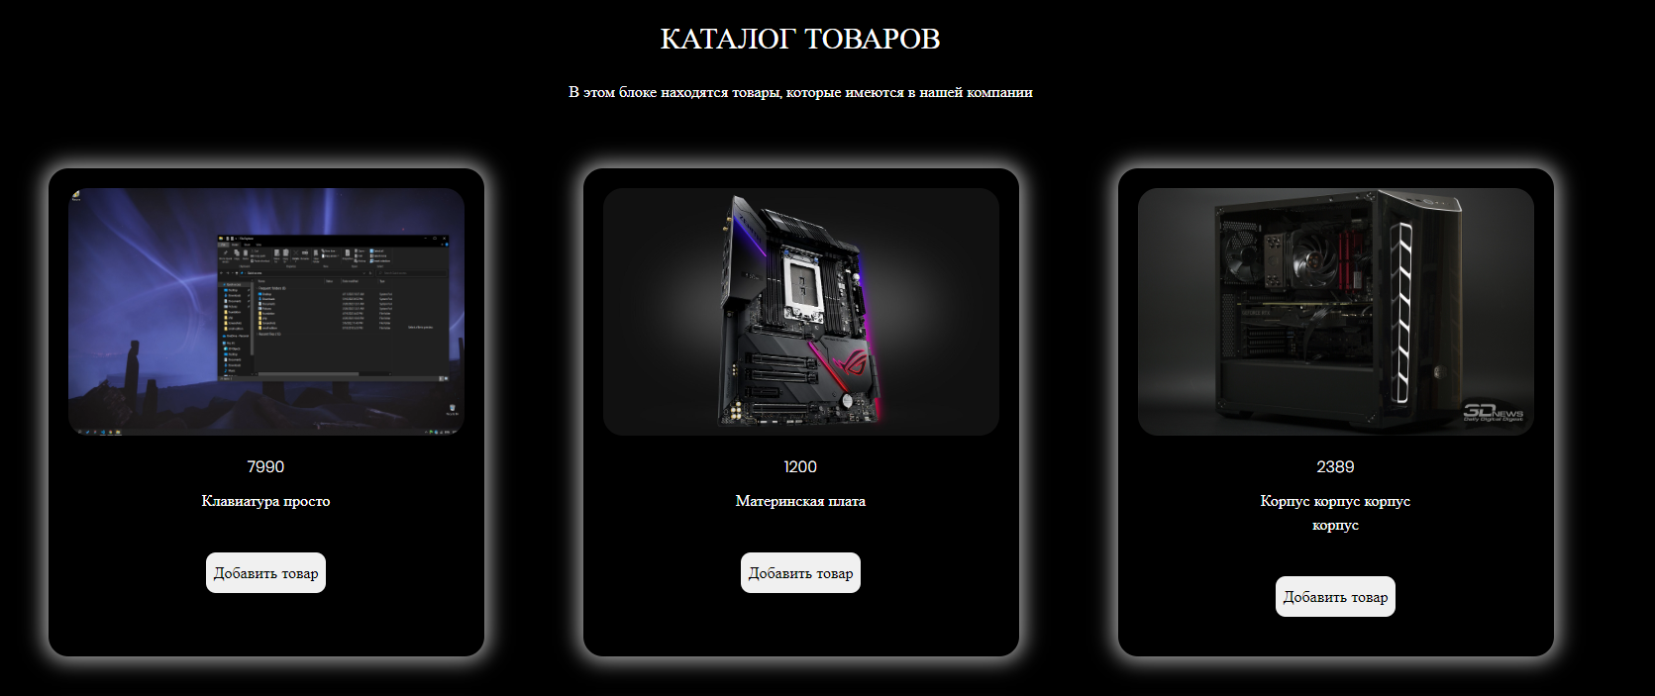

Рисунок 2.2.3 – Блок с популярными товарами

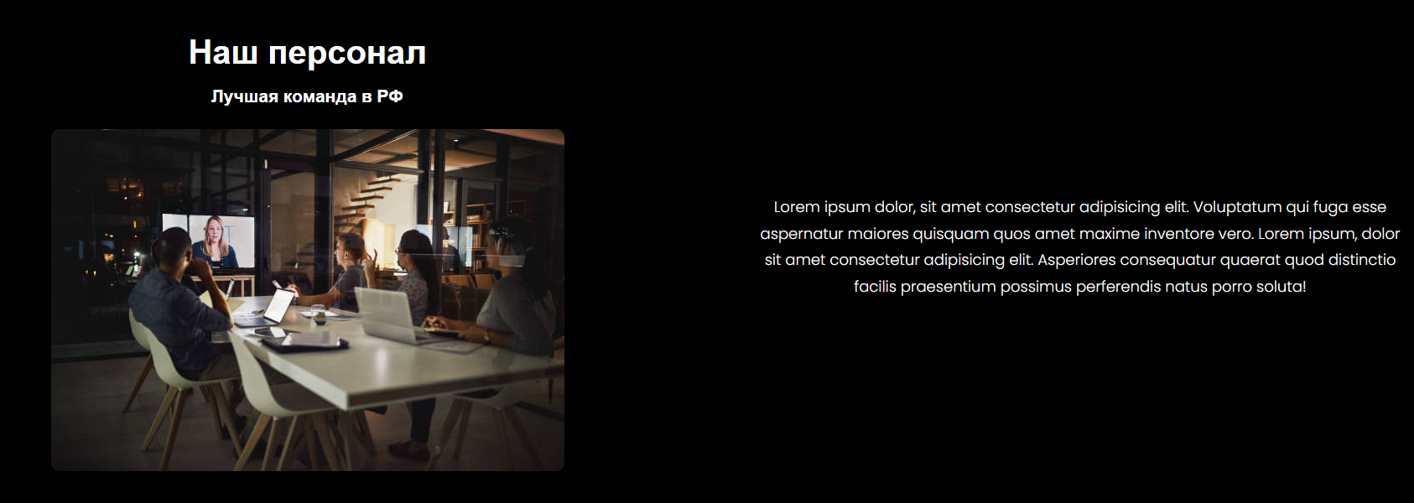

Рисунок 2.2.4 – Блок с описанием компании

Так же на сайте имеется шапка, которая содержит в себе 4 ссылки на рисунке 2.2.5



Рисунок 2.2.5 – Шапка с ссылками

Так же, авторизированный пользователь имеет возможность зайти в свой личный кабинет. В личном кабинете есть возможность посмотреть свои данные, свои товары и свой баланс для покупки товаров. Рисунок 2.2.7

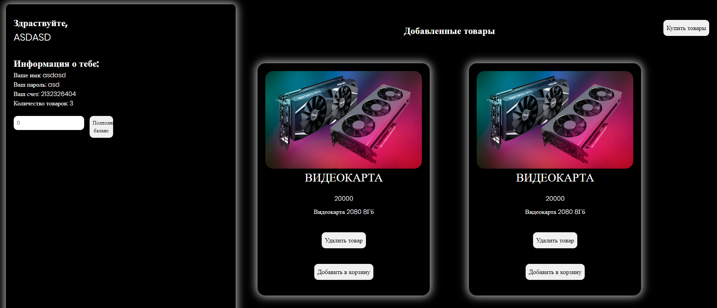

Рисунок 2.2.7 – Блок с личным кабинетом

У пользователя имеется возможность фильтрации товара в каталоге. Пользователь имеет возможность отфильтровать товар и вывести нужный каталог товаров.

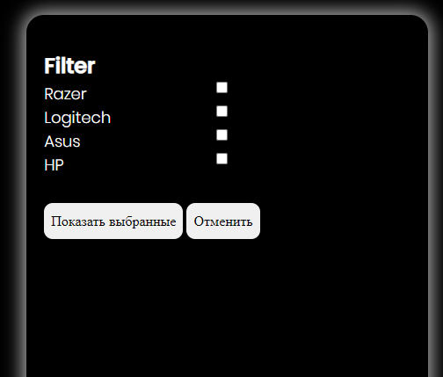

Рисунок 2.2.8 – Блок с фильтрацией

Авторизация. Если вы авторизированы, то у вас есть возможность авторизироваться и войти в личный кабинет. На рисунке 2.2.9 представлена страница авторизации.

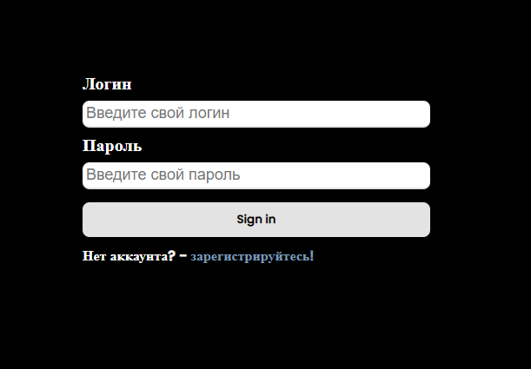

Рисунок 2.2.9 - Страница авторизации пользователя в системе

Регистрация. Если пользователь не зарегистрирован в системе, то при нажатии на ссылку «Ещё нет аккаунта?» пользователю открывается страница регистрации в системе. На рисунке 2.3.0 представлена страница регистрации.

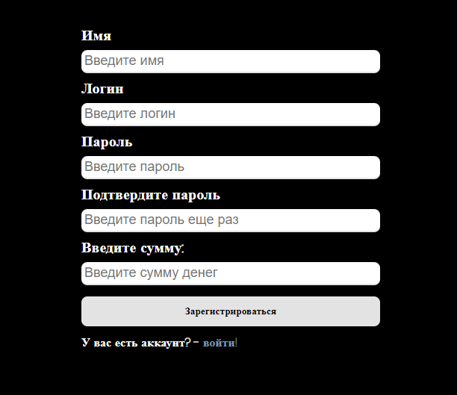

Рисунок 2.3.0 – Страница регистрации пользователя в системе

Руководство пользователя для администрации.

При входе на сайт администратор имеет возможности редактирования товаров, создание товаров, обновление товара, удаление товара.

Администратор имеет возможность редактирования товара. На рисунке 2.3.1

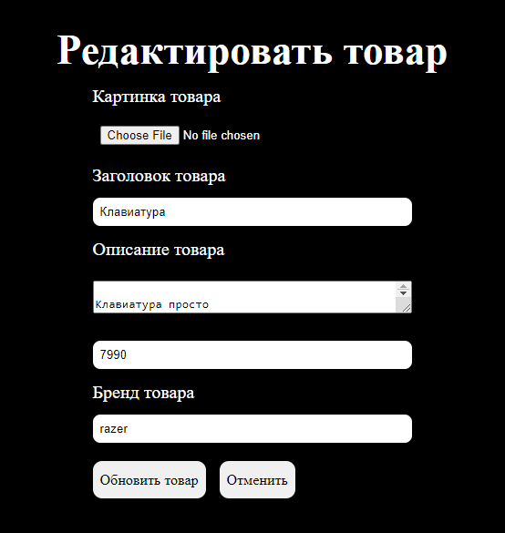 Рисунок 2.3.1 – Страница редактирования товара

Далее представлен рисунок 2.3.2 с добавлением товара на сайт.

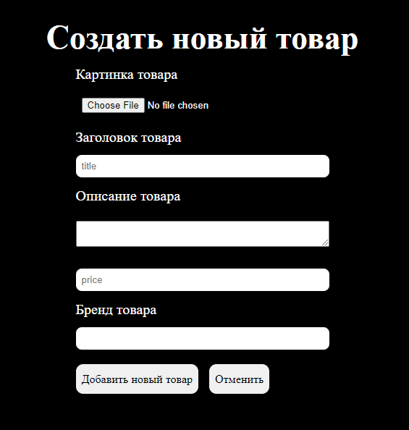Рисунок 2.3.2 – Страница добавление товара на страницу

* 1. Протокол тестирования программного продукта

Таблица 2.3.1 – Тестирование входа при вводе некорректных данных

|  |  |
| --- | --- |
| Общая информация о тестировании | |
| Название проекта | IDK |
| Номер версии | 1.0 |
| Имя тестера | Ильясов Ринат Инсафович |
| Даты тестирования | 5.04.2022 |
| Описание информационных полей для тестирования | |
| Наименование | Описание |
| Test Case # | testcase#1 |
| Приоритет тестирования | Высокий |
| Название тестирования | Проверка авторизации с неправильными пользовательскими данными |
| Резюме испытания | Необходимо добиться корректного поведения программы при вводе неправильных данных |
| Шаги тестирования | Ввод неправильных данных. |
| Данные тестирования | Логин: 123;  Пароль: 321; |
| Ожидаемый результат | Переводит на страницу авторизации в случае ошибки |
| Фактический результат | В результате тестирование программа вывела обводку полей красного текста и текст ошибки заполнения данных |
| Предпосылки | Запуск программы |
| Постусловия | Работа системы не нарушена |
| Статус (Pass/Fail) | Pass |

На рисунке 2.3.2 показан ввод неверных данных в поля формы авторизации при тестировании testcase #1.

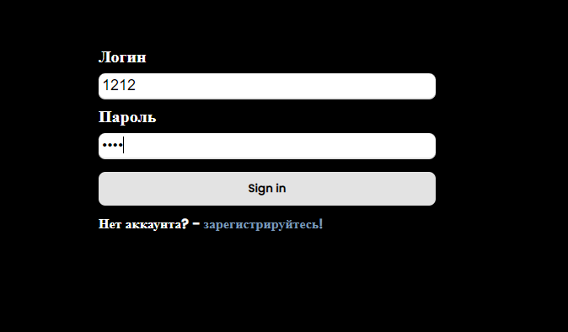

Таблица 2.3.2 – Тестирование редактирования данных товаров

|  |  |
| --- | --- |
| Общая информация о тестировании | |
| Название проекта | IDK |
| Номер версии | 1.0 |
| Имя тестера | Ильясов Ринат Инсафович |
| Даты тестирования | 5.04.2022 |
| Описание информационных полей для тестирования | |
| Наименование | Описание |
| Test Case # | testcase#2 |
| Приоритет тестирования | Высокий |
| Название тестирования | Проверка изменения данных о товаре |
| Резюме испытания | Необходимо добиться корректного поведения программы при изменении информации о товаре |
| Шаги тестирования | Выбор нужного товара для изменения;  Выбор поля редактирования;  Изменение информации;  Нажать на «Редактировать». |
| Данные тестирования | Название товара: зависит какой выберите |
| Ожидаемый результат | Сохранение изменённой информации и её последующий вывод на страницу «Каталог» |
| Фактический результат | В результате тестирование программа сохранила изменённую информацию и вывела её на страницу «Каталог» |

На рисунке 2.3.3 показан ввод информации для изменения в поле «Название товара» при тестировании testcase #2. 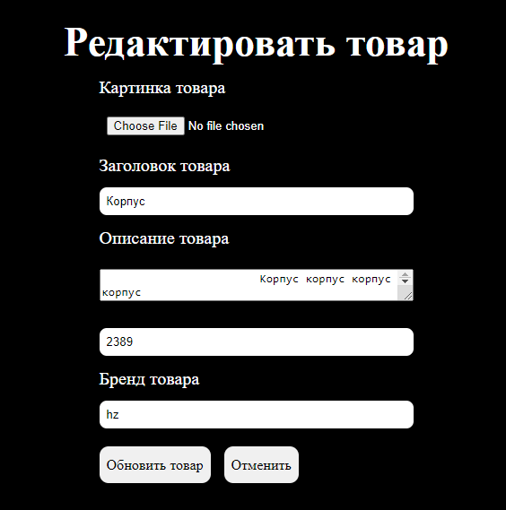

Рисунок 2.3.3 изменение информации о товаре

На рисунке 2.3.4 показано отображение изменённой информации при тестировании testcase #2.

Таблица 2.3.4 – Тестирование добавление товара

|  |  |
| --- | --- |
| Общая информация о тестировании | |
| Название проекта | IDK |
| Номер версии | 1.0 |
| Имя тестера | Ильясов Ринат Инсафович |
| Даты тестирования | 5.04.2022 |
| Описание информационных полей для тестирования | |
| Наименование | Описание |
| Test Case # | testcase#3 |
| Приоритет тестирования | Высокий |
| Название тестирования | Проверка создания товара |
| Резюме испытания | Необходимо добиться корректного поведения программы при добавлении товара |
| Шаги тестирования | Выбор нужного товара для изменения;  Выбор поля добавление;  Изменение информации;  Нажать на «Добавить товар ». |
| Данные тестирования | Название товара: зависит какой выберите |
| Ожидаемый результат | Сохранение изменённой информации и её последующий вывод на страницу «Каталог» |
| Фактический результат | В результате тестирование программа добавила товар на страницу «Каталог» |

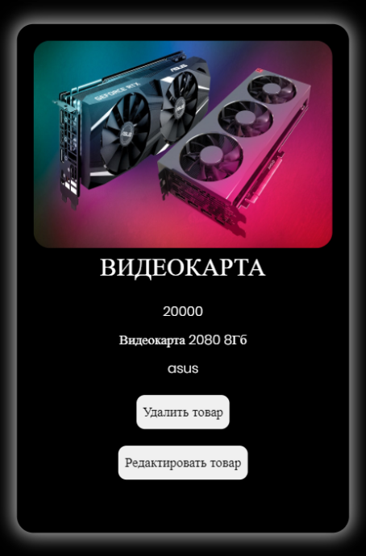

Рисунок 2.3.4 измененная информация товара

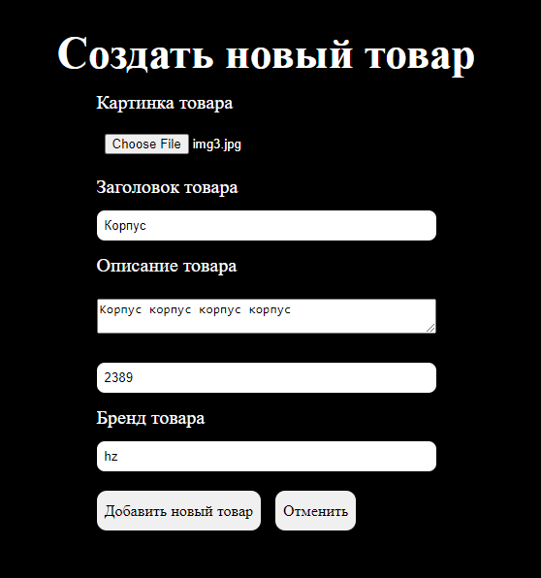

Рисунок 2.3.5 добавление товара

На рисунке 2.3.6 представлен рисунок с добавленным товаром

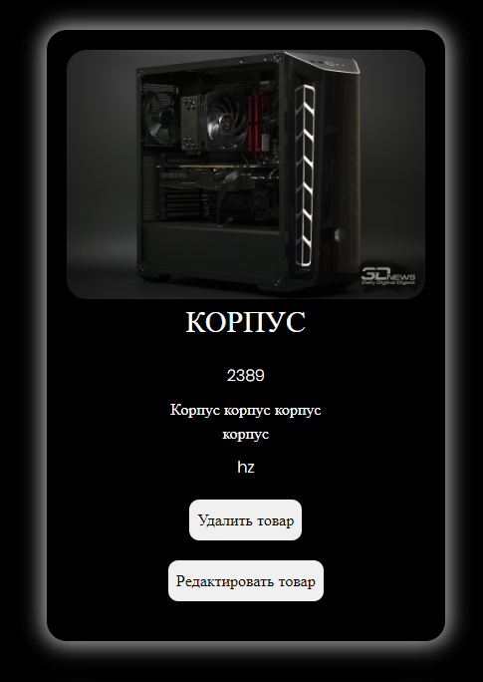

Рисунок 2.3.7 добавленный товар

ЗАКЛЮЧЕНИЕ

В процессе выполнения курсового проекта были разработаны структура и алгоритм работы автоматизированной информационной системы учёта продаж товаров компьютерной техники. Результатом работы стало создание программного продукта, реализованного с помощью веб-технологий PHP, HTML, CSS, JavaScript с использованием СУБД MySQL.

Была проведена эксплуатация и отладочное тестирование программного обеспечения. По результатам отладочного тестирования были устранены некоторые неполадки.

Также было написано руководство пользователя и разработаны меры по защите информации.

СПИСОК ИСПОЛЬЗОВАННЫХ ИСТОЧНИКОВ

1. Алексеев, А. Введение в Web-дизайн [Текст]: учеб. пособ. / А. Алексеев – М.: ДМК Пресс, 2019. – 184 c.
2. Дэвис, М.Е. Изучаем PHP и MySQL [Текст] / М. Е. Дэвис, Д.А. Филлипс. – 2-е издание. – СПб.: Символ-плюс, 2018. – 442 с.
3. Кузнецов, М. Самоучитель PHP 5 [Текст] / М. Кузнецов, И. Симдянов. – М.: БХВ-Петербург, 2016. – 560 c.
4. Кузнецов, С.Д. Основы баз данных [Текст] / С.Д. Кузнецов. – М.: Бином. Лаборатория знаний, Интернет-университет информационных технологий, 2017. – 488 c.
5. Леонтьев, Б. PHP 5.0 для начинающих, или как создать динамический WEB-сайт [Текст] / Б. Леонтьев. - М.: Новый издательский дом, 2016. - 176 c.
6. Макнейл, П. Веб-дизайн. Книга идей веб-разработчика [Текст] / П. Макнейл. – СПб.: Питер, 2017. – 480 c.
7. Петюшкин, А. HTML в Web-дизайне [Текст] / А. Петюшкин. – М.: Машиностроение, 2016. - 400 c.
8. Скляр, Д. Изучаем PHP 7: руководство по созданию интерактивных веб сайтов [Текст] / Д. Скляр. – М.: Диалектика, 2018. – 456 с.
9. Стружкин, Н.П. Базы данных. Проектирование [Текст]: учеб. / Н.П. Стружкин, В.В. Годин. – М.: Юрайт, 2016. – 478 c.
10. Сысолетин, Е.Г. Разработка интернет-приложений [Текст]: учебное пособие для СПО / Е.Г. Сысолетин, С.Д. Ростунцев. – М.: Издательство Юрайт, 2019. – 90 с.
11. Шкрыль, А. PHP - это просто. Программируем для Web-сайта [Текст] / А. Шкрыль. – М.: БХВ-Петербург, 2016. – 368 c.
12. Википедия [Электронный ресурс] // Свободная энциклопедия. - Режим доступа: http://ru.wikipedia.org/wiki/, свободный.
13. METANIT [Электронный ресурс] // Сайт о программировании. - Режим доступа: https://metanit.com/, свободный.